Begriffe Daten und Datenbanken

# Anknüpfung Vorwissen (Klassen 7+8)

|  |
| --- |
| **Begriff *Informationen*** |
| Die Bedeutung einer Nachricht für den Empfänger (die einen Sachverhalt ausdrückt, einem Zweck dient oder eine Aktion auslöst) wird umgangssprachlich als **Information** bezeichnet. |

|  |
| --- |
| **Begriff *Daten*** |
| Automatisch oder elektronisch verarbeitbare Informationen heißen **Daten** (Einzahl: **Datum**). |

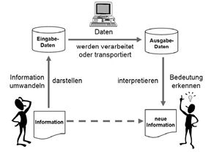

|  |
| --- |
| **Begriff *Modell*** |
| Ein Modell ist eine **vereinfachte Beschreibung** eines realen oder gedanklichen Systems, welches für eine bestimmte Zielsetzung **wesentliche Eigenschaften** des Systems enthält.  In wichtigen Eigenschaften stimmt das System mit der Wirklichkeit überein, in anderen nicht.  Ein Modell ist eine **leicht überschaubare Darstellung** des Systems.  **Merkmale eines Modells**:   * Aufgabe: Modelle sollen ein System strukturieren und somit handhabbar und durchschaubar machen. * Zweck: Vorgänge erklären, Ereignisse vorhersagen oder Entscheidungen treffen * Abstraktion: Hervorhebung wichtiger Teile des realen Systems und weglassen weniger wichtiger Teile |

# Grundlagen

|  |
| --- |
| **Begriff *Datenbanksystem*** |
| Ein Datenbanksystem ist eine systematische und strukturierte Zusammenfassung von Daten eines Problembereichs **(Datenbasis)** einschließlich der zur Eingabe, Verwaltung, Auswertung und Ausgabe erforderlichen Software **(Datenbankmanagementsystem, DBMS)**.  **Datenbanksystem = Datenbasis + DBMS** |

**Arten von Datenbanken:**

* relationale Datenbanken
* hierarchische Datenbanken
* Netzwerk-Datenbanken

**Aufgaben eines DBMS:**

* zentrale Speicherung und einheitliche Verwaltung von Daten eines Problembereichs
* Dienstleistung des Datenzugriffs unter Verwendung von Datenbanksprachen
* Mechanismen der Datensicherheit
  + Kontrolle der Legalität des Zugriffs auf die Datenbasis
  + Schutz vor Bedienfehlern
  + Organisation des Zugriffs durch mehrere Nutzer
  + …

**Bekannte DBMS:**

* Oracle (plattformübergreifend, für UNIX mit PC-Clients)
* MySQL (plattformübergreifend, für alle gängigen Betriebssysteme)
* MS Access (für Windows, Komponente von Microsoft Office)
* OpenOffice (enthält als Komponente auch ein DBMS)

# Entity-Relationship-Modell

…konzeptuelle Modellierung ist eine wichtige Phase beim erfolgreichen Entwurf einer **Datenbank-  
 anwendung**

…**ER-Modell** ist ein konzeptuelles Datenmodell auf der logischen Ebene.

…**Erweiterung: EER-Modell (Enhanced-ER-Modell)** beinhaltet Konzepte wie Spezialisierung,  
 Generalisierung, Vererbung,…

**Wichtige Phasen des Datenbankentwurfs**

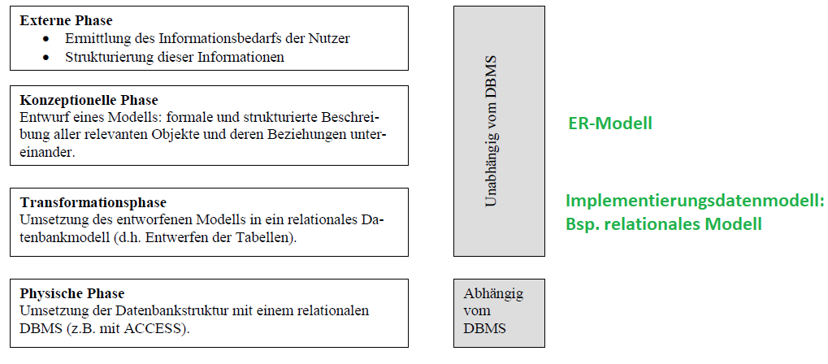

Quelle: mirko-hans.de (erweitert von mir)

|  |
| --- |
| **Begriff *Miniwelt*** |
| Zunächst wird durch eine Analyse der realen Welt ein zu modellierender Teilausschnitt dieser realen Welt definiert. Diesen Teilausschnitt nennt man **Miniwelt**. |

Das ER-Modell beschreibt Daten als **Entitäten**, **Beziehungen** und **Attribute**.

|  |
| --- |
| **Begriff *Entität*** |
| Eine **Entität (Entity)** ist ein konkretes, eindeutig identifizierbares Objekt der Miniwelt. |

|  |
| --- |
| **Begriff *Entitätstyp*** |
| Alle Entitäten, die gleichartig in ihren Eigenschaften und ihrem Verhalten sind, werden zu **Entitätstypen** zusammengefasst (Menge der Entitäten mit gleichen Attributen). |
| Symbol im ER-Diagramm: einfaches Rechteck  Entitätstyp SchülerQuelle: inf-schule.de |

Datenbanken enthalten eben normalerweise Gruppen gleicher Entitäten 😉…

|  |
| --- |
| **Begriff *Attribut*** |
| Die Eigenschaften von Entitätstypen bezeichnet man als **Attribute** und die konkret zugeordneten Werte einer Entität zu einem Attribut nennt man **Attributwert**. |
| Symbol im ER-Diagramm: einfaches Rechteck  Entitätstyp SchülerQuelle: inf-schule.de  Attribute, die eine Entität eindeutig identifizieren können, werden unterstrichen (Schlüsselattribut). |
| **Attributtypen**   * **zusammengesetzte oder einfache (atomare) Attribute:** Atomare Attribute sind nicht teilbar. Zusammengesetzte Attribute lassen sich in kleinere Teile zerlegen, die grundlegendere Attribute mit unabhängigen Bedeutungen darstellen.   + **Bsp. atomar: PLZ Bsp. zusammengesetzt: Adresse**   + *Bezug zur Anwendung: zusammengesetzte Attribute sind in Modellsituationen nützlich, in denen ein Benutzer sich manchmal auf das zusammengesetzte Attribut insgesamt, andere Male jedoch spezifisch auf seine Komponenten bezieht. Wenn es beispielsweise nicht nötig ist, auf die einzelnen Komponenten einer Adresse (PLZ, Strasse,…) zuzugreifen, gilt die ganze Adresse als einfaches Attribut.* * **einwertige oder mehrwertige Attribute:** Die meisten Attribute haben nur einen einzigen Wert für eine bestimmte Entität zu einem bestimmten Zeitpunkt und werden deshalb einwertige Attribute genannt. In manchen Fällen kann ein Attribut mehrere Werte für die gleiche Entität zum gleichen Zeitpunkt annehmen (Es kann hier Ober- bzw. Untergrenzen geben).   + **Bsp. einwertig: Alter Bsp. mehrwertig: Autofarbe** (kann mehrfarbig sein) * **gespeicherte oder abgeleitete Attribute:** Das Attribut Alter ist bspw. ein abgeleitetes Attribut, d.h. es kann vom Attribut Geburtsdatum, das als gespeichertes Attribut bezeichnet wird, abgeleitet werden. Einige Attribute können von zusammenhängenden Entitäten abgeleitet werden. Beispielsweise kann ein Attribut AnzahlAngestellte einer Entität Abteilung durch die Zählung der Angestellten, die für die betreffende Abteilung arbeiten, abgeleitet werden. * **Komplexe Attribute:** Zusammengesetzte und mehrwertige Attribute können beliebig verschachtelt werden… |

|  |
| --- |
| **Begriff (Primär-)Schlüssel** |
| Ein **(Primär-)Schlüssel** setzt sich aus einer **(minimalen) Menge von** Attributen eines Datenobjektes zusammen und dient u.a. der eindeutigen Identifikation. |
| Entitätstyp Schüler |

# Entwurf von DBS

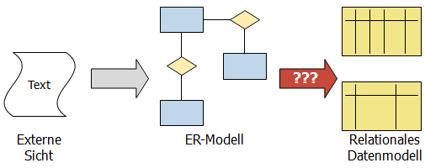

|  |
| --- |
| **Begriff *relationales Datenbankmodell*** |
| Eine **relationale Datenbank** ist im einfachsten Fall eine Sammlung von Tabellen, die miteinander verknüpft sind. |

|  |
| --- |
| **Begriff *Datenbankschema*** |
| Relationale Datenbanken organisieren den Datenbestand in einer Menge von Tabellen. Jede Tabelle wird durch ein Schema charakterisiert. Ein **Datenbankschema** enthält:   * Name der Tabelle * Liste der Attribute (Spaltennamen, Namen der Felder) * Typen der Attributwerte (Felddatentypen)   *Formale Darstellung:*   * Tabellenname (Attribut_1:Typ_1; …; Attribut_n:Typ_m) |

|  |
| --- |
| **Begriff (Primär-)Schlüssel** |
| Ein **(Primär-)Schlüssel** setzt sich aus einer **(minimalen) Menge von** Attributen eines Datenobjektes zusammen und dient u.a. der eindeutigen Identifikation. |

|  |
| --- |
| **Begriff *Datentyp*** |
|  |

**….**

# Auswertung einer Datenbasis: Datenbankanfragen

**SQL** ist eine Datenbanksprache, die als Standard zur Kommunikation mit relationalen Datenbanksystemen gilt. **SQL** besitzt verschiedene Sprachgruppen:

* **DDL – Data Definition Language (Datendefinitionssprache)**
* **DML – Data Manipulation Language (Datenmanipulationssprache – Erfassung & Pflege der Daten)**
* **QL – Query Language (Anfragesprache – Auswertung der Datenbasis)**
* **DCL – Data Control Language (Datenkontrollsprache; Vergabe und Organisation von Zugriffsrechten)**

|  |
| --- |
| **Datendefinition (aus DDL)** |
| Datenbank: CREATE DATABASE datenbankname  Tabelle: CREATE TABLE tablename  (attribut_1 datentyp_1,  attribut_2, datentyp_2,  …  attribute_n, datentyp_m); |

|  |
| --- |
| **Übersicht einiger Datentypen in SQL** |
| |  |  | | --- | --- | | **SMALLINT** | ganze Zahl (-32768 bis 32767) | | **INTEGER** | Ganze Zahl (-2147483648 bis 2147483647) | | **DECIMAL (m,n)** | Dezimalzahl mit mindestens m Ziffern, davon n Dezimalstellen | | **NUMERIC (m,n)** | Dezimalzahlen mit genau m Ziffern, davon n Dezimalstellen | | **FLOAT (n)** | Gleitkommazahl mit n Stellen | | **CHAR (n)** | Zeichenkette mit fester Länge n bis zu 32767 Zeichen | | **VARCHAR (n)** | Zeichenkette mit variable Länge, maximal n bis zu 32767 Zeichen | | **DATE** | Datumsangaben, enthält mindestens Jahr, Monat, Tag | |

……